附件1

足球20米直线运球绕杆接射门项目要求

一 、 场地设置：如图
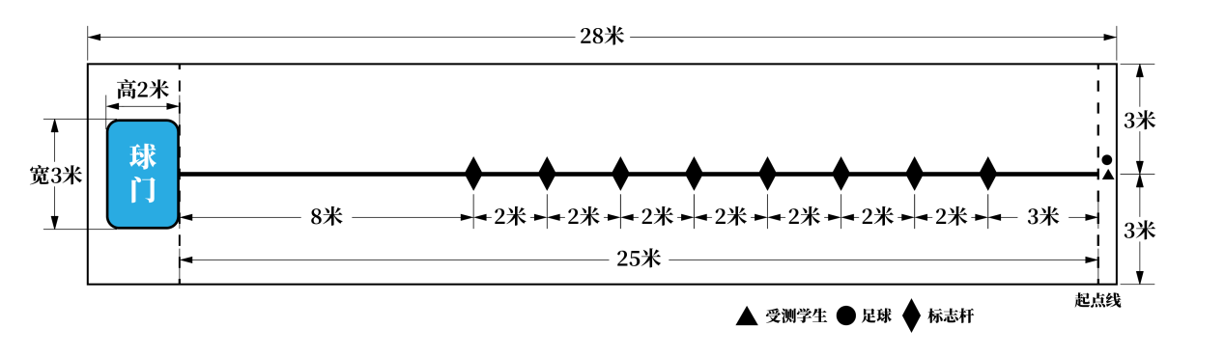
二、 场地器材
1.测试场地:平整场地或足球场；如图所示，测试区域长28米，宽6米，从球门线中点垂直向场内延伸25米处，画一条平行于球门线的横线作为起点线。距球门线8米处起，延垂线共设8根标志杆，各杆间距2米。标志杆高不低于1.5米。
2.足球门：宽3米，高2米
3.测试用球：小学组为4号标准比赛用球，初中组及高中组为5号标准比赛用球。
三、测试办法
1．受测学生在起点线后准备（球放在起始线上成静止状态），听指令开始运球。指令响开表计时，受测学生运球向前，依次绕过8个标志杆，当球的整体越过球门线时停表，记录完成时间。凡出现抢跑、手球、漏杆、撞倒标志杆，射门偏出球门，球击中横梁或立柱弹出，均属无效，不计成绩，每人测试两次，取最好成绩。
2.受测学生在测试中受场外因素干扰，测试员可根据测试实际情况允许受测学生进行补测。
3.时间以秒为单位记录测试成绩，精确到小数点后1位（0.1秒），四舍五入。
四、评分标准
​足球20米运球绕杆射门标准
年级 | 小学3-4年级 |  | 小学5-6年级 |  | 初中1-3年级 |  | 高中1-3年级
性别 | 男（秒） | 女（秒） | 男（秒） | 女（秒） | 男（秒） | 女（秒） | 男（秒） | 女（秒）
100 | 16.2 | 20.2 | 12.5 | 13.8 | 11.5 | 13.6 | 10.8 | 13.6
95 | 16.6 | 20.6 | 12.7 | 14 | 11.7 | 13.8 | 11 | 13.8
90 | 17 | 21 | 12.9 | 14.2 | 11.9 | 14 | 11.2 | 14
85 | 17.4 | 21.4 | 13.2 | 14.5 | 12.2 | 14.3 | 11.5 | 14.3
80 | 17.9 | 21.9 | 13.5 | 14.8 | 12.5 | 14.6 | 11.8 | 14.6
75 | 18.4 | 22.4 | 13.8 | 15.1 | 12.8 | 14.9 | 12.1 | 14.9
70 | 18.9 | 22.9 | 14.2 | 15.5 | 13.2 | 15.3 | 12.5 | 15.3
65 | 19.4 | 23.4 | 14.6 | 15.9 | 13.6 | 15.7 | 12.9 | 15.7
60 | 20 | 24 | 15 | 16.5 | 14 | 16.1 | 13.3 | 16.1
55 | 20.6 | 24.6 | 15.4 | 16.7 | 14.4 | 16.5 | 13.7 | 16.5
50 | 21.2 | 25.2 | 15.8 | 17.1 | 14.8 | 16.9 | 14.1 | 16.9
45 | 21.8 | 25.8 | 16.2 | 17.5 | 15.2 | 17.3 | 14.5 | 17.3
40 | 22.4 | 26.4 | 16.6 | 17.9 | 15.6 | 17.7 | 14.9 | 17.7
35 | 23 | 27 | 17 | 18.3 | 16 | 18.1 | 15.3 | 18.1
30 | 23.6 | 27.6 | 17.4 | 18.7 | 16.4 | 18.5 | 15.7 | 18.5
25 | 24.2 | 28.2 | 17.8 | 19.1 | 16.8 | 18.9 | 16.1 | 18.9
20 | 24.8 | 28.8 | 18.2 | 19.5 | 17.2 | 19.3 | 16.5 | 19.3
15 | 25.4 | 29.4 | 18.6 | 19.9 | 17.6 | 19.7 | 16.9 | 19.7
10 | 26 | 30 | 19 | 20.3 | 18 | 20.1 | 17.3 | 20.1
5 | 26.6 | 30.6 | 19.4 | 20.7 | 18.4 | 20.5 | 17.7 | 20.5
0 | 27.2 | 31.2 | 19.8 | 21.1 | 18.8 | 20.9 | 18.1 | 20.9

附件2

2021年杭州市中小学生体能素质检测工作要求

为认真做好2021年杭州市中小学生体能素质检测工作，根据《杭州市教育局办公室关于做好2021学年学生体质健康测试工作的通知》（杭教办德体卫艺〔2021〕33号）精神，明确如下工作要求：
一、在做好疫情防控工作的前提下，杭州市教育局成立若干检测工作组，对五城区的高中（所有普高、职高）学校及各区、县（市）进行检测。为体现检测的科学性，对各区、县（市）采用前一年上报成绩的名次分段抽取部分学生、检测组带抽取名单到被检测学校进行检测的方法；对五城区的高中（所有普高、职高）学校，仍采用前一年上报成绩的名次分段抽取部分学生（抽取哪一段或哪几段会在体测前的相关工作会上宣布）、统一时间和地点集中进行检测的方法。
二、市教育局将对检测工作组获取的所有检测项目成绩进行汇总统计和排名，连同各地各校检测结果及相关数据，向社会公布。
三、检测组事先对各被检测学校指定年级按要求抽取男生35名、女生40名，各校从该名单中按男女生各25名的要求确定参测学生，同时从中确定若干替补人员。
四、参测学生由检测工作人员直接带到检测现场，替补人员由学校组织到场。学校在检录时上交参测学生名单，并协助检测人员做好组织工作，逐项进行检测。如参测学生临时因故无法参加检测，由学校安排替补人员，补足检测人数。检测工作一次完成，不补测。
五、参测学生须凭本人学生基本信息表（以学籍库导出的有水印的信息为准）打印件及身份证（或市民卡）参加检测。无故不到或未按要求提供学生基本信息表、身份证、市民卡者，作零分处理。
六、学校教导处、班主任和体育组必须全程组织管理学生参与检测，做好学生的安全教育工作。学生必须穿运动服、运动鞋参加检测。学校体育教师负责指导被检测学生做好准备活动，按流程完成体能素质各项检测内容。
七、各有关学校要提前做好检测项目所需场地和器材的准备工作，落实安全检查，确保场地和器材正常使用。除检测所需的一般器材外，学校还需准备长跑佩戴的1—50号小号码牌（布）2套、别针和足球基础技能项目测试有关器材（不低于1.5米的标志杆32根；小学准备4号标准比赛用球8个，中学准备5号标准比赛用球8个）。
八、各有关学校要做好检测场地的秩序维护工作，保证检测安全有序进行。每学校允许1名主管检测的校级领导和1名体育教师在场，其他人员未经允许不得进入检测场地。如发现有干扰测试组工作的，按相关制度处理。
九、各区、县（市）教育局（社发局）和被抽测学校不得在抽测对象、数据等方面冒名顶替、弄虚作假。一经发现并查实，将追究有关人员责任，并做出相应处分和通报批评。
十、为尽可能减少疫情防控期间人员接触，同时保证测试数据的公正公平和准确性，本年度的部分测试项目将使用统一设备，具体要求如下:
1.五城区高中学校检测时，下列项目使用设备测试：50米跑、1000米跑（男）/800米跑（女）、坐位体前屈、立定跳远，女生1分钟仰卧起坐项目使用设备中的躺板和人工计数相结合的形式。
2.其他学校检测时，1分钟跳绳将使用统一设备测试。
3.所有测试所需要的设备由体测组提供。
十一、测试过程中，各学校必须严格执行新冠肺炎疫情防控要求，提前做好参加测试的学生及教职员工健康申报工作。测试组进校门时必须亮码测温、查验防疫行程卡。

